Приложение 2
к постановлению
администрации района
от 04.04.2014 № 278

СХЕМЫ
границ территорий, прилегающих к местам массового скопления граждан, на которых не допускается розничная продажа алкогольной продукции

- Территория у фонтана, расположенного напротив здания по адресу: ул. Чайковского, д.21

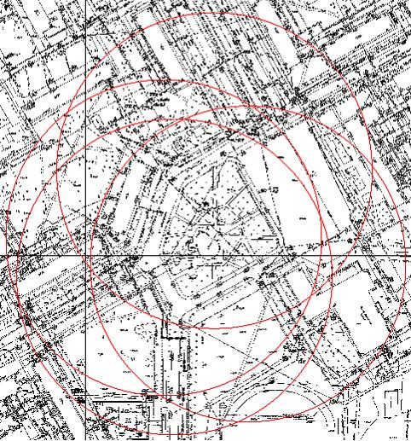

- Сквер у памятника жертвам политических репрессий «Прощание», пл. Свободы

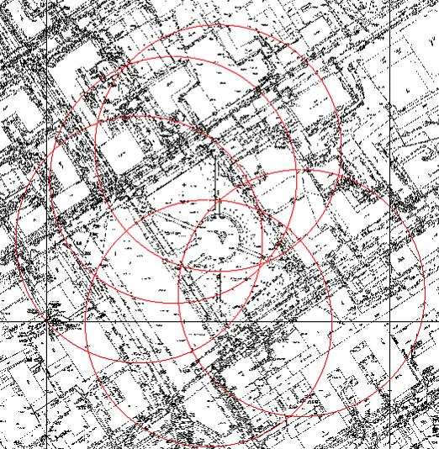

Заместитель главы администрации Г.В.Синицына

